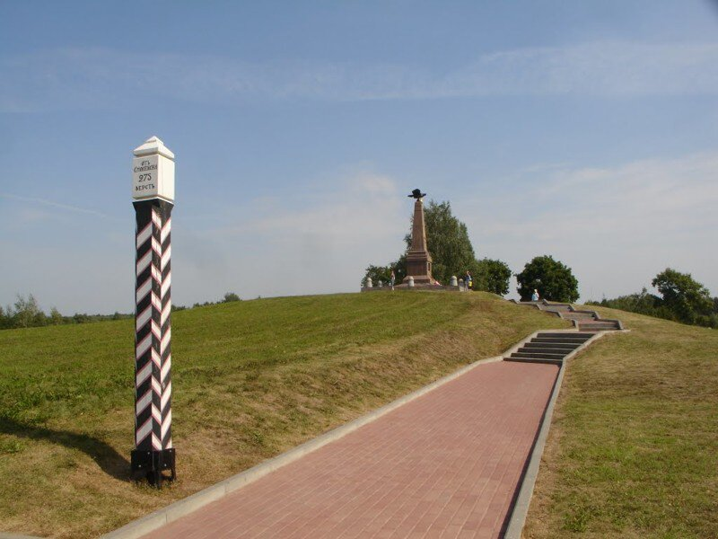
КРОССВОРД
«ИСТОРИЯ ДОРОЖНОГО ДВИЖЕНИЯ»
Карта дидактического ресурса

Авторы:
Крутикова Оксана Юрьевна, воспитатель
Смирнова Анна Николаевна, воспитатель

 |  |  |  |  | 4
 |  |  |  |  |  | 5
 |  |  | 2 |  |  |  |  | 7
 |  | 1 |  |  |  |  | 6
 |  |  |  | 3 |  |  |  |  | 8

- Первый автомобиль, который заправляли дровами.
- В переводе с французского– дорога для пешеходов.
- Механический прибор для регулировки движения, появился впервые в Лондоне.
- Русская мера длины.
- Водитель городского «такси».
- Первая «самодвижущаяся повозка», появилась в 18 веке.
- В Англии его несли перед каждым автомобилем.
- Водитель междугородних маршрутов.

Ответы

 |  |  |  |  | В | 5
 |  |  | 2 |  | Е | И |  | 7
 |  | 1 | Т |  | Р | З | 6 | Ф
 |  | О | Р | 3 | С | В | А | Л | 8
 |  | М | О | С | Т | О | В | А | Я
 |  | Н | Т | В | А | З | Т | Г | М
 |  | И | У | Е |  | Ч | О |  | Щ
 |  | Б | А | Т |  | И | М |  | И
 |  | У | Р | О |  | К | О |  | К
 |  | С |  | Ф |  |  | Б
 |  |  |  | О |  |  | И
 |  |  |  | Р |  |  | Л
 |  |  |  |  |  |  | Ь

4

